MOVIMENTOS RELIGIOSOS
- A Identificação de Seitas -
Lição 2
(Versão 1.0)

COMO PODEMOS IDENTIFICAR UMA SEITA?

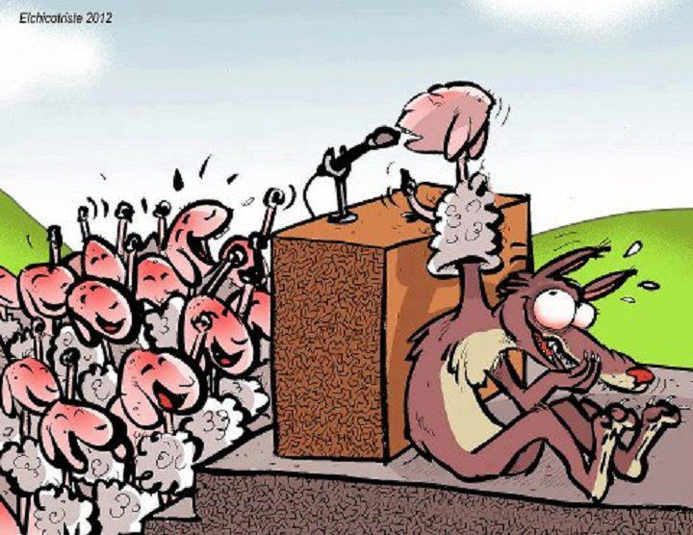

A Palavra de Deus nos ensina que podemos conhecer ou identificar os falsos profetas pelos seus frutos (Mat. 7:15-20).

Mateus 7:15-23
“¹⁵Acautelai-vos, porém, dos falsos profetas, que vêm até vós vestidos como ovelhas, mas, interiormente, são lobos devoradores. ¹⁶Por seus frutos os conhecereis. Porventura colhem-se uvas dos espinheiros, ou figos dos abrolhos? ¹⁷Assim, toda a árvore boa produz bons frutos, e toda a árvore má produz frutos maus. ¹⁸Não pode a árvore boa dar maus frutos; nem a árvore má dar frutos bons. ¹⁹Toda a árvore que não dá bom fruto corta-se e lança-se no fogo. ²⁰Portanto, pelos seus frutos os conhecereis.

Mas o que quer dizer “frutos”? Um fruto é qualquer coisa que produzimos: do nosso evangelismo produzimos almas salvas, do nosso comportamento produzimos boas obras ou más obras. Em relação aos falsos profetas, os frutos são suas palavras, não suas obras. Mateus 7:21-23 mostra que o falso profeta pode fazer boas coisas em nome do Senhor, mas nos olhos de Deus elas são pecado, pois não são salvos.

Mateus 7:21-23
²¹Nem todo o que me diz: Senhor, Senhor! entrará no reino dos céus, mas aquele que faz a vontade de meu Pai, que está nos céus. ²²Muitos me dirão naquele dia: Senhor, Senhor, não profetizamos nós em teu nome? e em teu nome não expulsamos demônios? e em teu nome não fizemos muitas maravilhas? ²³E então lhes direi abertamente: Nunca vos conheci; apartai-vos de mim, vós que praticais a iniquidade.”

Outros trechos mostram que o fruto do falso profeta são as palavras.

Mateus 12:33-37
“³³Ou fazei a árvore boa, e o seu fruto bom, ou fazei a árvore má, e o seu fruto mau; porque pelo fruto se conhece a árvore. ³⁴Raça de víboras, como podeis vós dizer boas coisas, sendo maus? Pois do que há em abundância no coração, disso fala a boca. ³⁵O homem bom tira boas coisas do bom tesouro do seu coração, e o homem mau do mau tesouro tira coisas más. ³⁶Mas eu vos digo que de toda a palavra ociosa que os homens disserem hão de dar conta no dia do juízo. ³⁷Porque por tuas palavras serás justificado, e por tuas palavras serás condenado.

Lucas 6:43-45
“⁴³Porque não há boa árvore que dê mau fruto, nem má árvore que dê bom fruto. ⁴⁴Porque cada árvore se conhece pelo seu próprio fruto; pois não se colhem figos dos espinheiros, nem se vindimam uvas dos abrolhos. ⁴⁵O homem bom, do bom tesouro do seu coração tira o bem, e o homem mau, do mau tesouro do seu coração tira o mal, porque da abundância do seu coração fala a boca.”

Então, uma seita é identificada sobre o que ela crê e ensina em relação à palavra de Deus. A Bíblia tem que ser nosso guia e regra para toda nossa fé e prática. Uma seita abusa da Palavra de Deus em várias maneiras. Vejamos alguns aspectos comuns entre as seitas:

1. Fontes Extra Bíblicas de Autoridade: Geralmente as seitas apresentam uma nova autoridade doutrinal superior ou paralela à Bíblia sagrada para sua fé e prática. Esta autoridade pode apresentar-se em forma de livros ou revelações ou até mesmo nas experiências pessoais do líder da seita. Assim, alguns creem nas Escrituras de maneira parcial e outros não creem de maneira total.

2. Interpretações Particulares da Bíblia: Há muitos grupos que não reivindicam novas verdades, mas interpretam as verdades bíblicas ao seu bel prazer. Para esses, a Bíblia lhes pertence e ninguém pode entendê-la fora do padrão estabelecido pela seita. Muitos dessa categoria apoiam-se em algumas passagens da Bíblia apenas por conveniência, pois é mais fácil enganar um indivíduo que já está familiarizado ainda que nominalmente com este livro.

As seitas a fim de enganarem as pessoas, usam uma terminologia cristã, mas que na prática se revela totalmente falsa. Dizem crer nos mesmos pontos de fé dos cristãos ortodoxos apenas para uma aproximação pacífica visando sempre o proselitismo desleal. No entanto um exame mais atento, porém, revela que esta igualdade é apenas aparente e nominal. As Testemunhas de Jeová dizem acreditar no Espírito Santo, mas para elas esse Espírito não é o mesmo do credo cristão, sendo apenas (na concepção delas) uma mera força ativa. Os mórmons dizem crer na trindade, mas a Trindade que eles pregam são três deuses que possuem um corpo de carne e osso.

As seitas empregam meios ilegítimos de interpretação, generalmente aplicando o método alegórico quando melhor ajudar sua doutrina falsa. Os meios legítimos de interpretação devem considerar:

- O texto deve ser interpretado literalmente.
- Estudo da gramática no uso das palavras.
- Estudo das expressões da época em que o texto foi escrito.
- O contexto sempre deve ser considerado, seja local ou geral.
- Observação do momento histórico.
- Observação e estudo da cultura da época.

A maioria das seitas não faz uma interpretação correta e honesta das escrituras.

3. As Novas Verdades: Há necessidade entre esses grupos de irem além do que está escrito nas sagradas escrituras, buscando novas revelações. Novas “verdades” estão adicionadas e reais verdades estão eliminadas. Geralmente, uma destas “verdades” diz respeito à salvação, sendo ganho de alguma forma por meio de boas obras.

Essas “novas verdades”, no entanto, acaba-se por se chocar frontalmente com a palavra escrita de Deus e às vezes com suas próprias revelações. Para eles a Bíblia precisa ser completada ou corrigida com suas revelações místicas que somente eles possuem e mais ninguém.

É preciso dizer que o ser humano gosta muito do que é inédito, e quando um grupo diz ter trazido novidades, aguça a curiosidade. Precisamos entender que a VERDADE doutrinária não é nova.

4. Pregam um outro Jesus: Jesus Cristo não é o centro da adoração nas seitas, geralmente elas diminuem a divindade de Cristo, e até a negam. O Jesus das seitas nunca é o mesmo Jesus da Bíblia. Para as seitas Jesus foi muitas coisas, mas nunca, jamais o Deus encarnado que veio redimir o homem. Assim para as Testemunhas de Jeová Jesus é apenas uma criatura, um deus menor, para os mórmons Jesus é apenas um dos trilhões de deuses, foi casado e polígamo, já para os espíritas, Jesus foi apenas o maior espírito de luz que já baixou nessa terra.

5. Salvação pelas Obras: O estado legalista das seitas impedem-nas de aceitarem o dom gratuito de Deus. Como o âmago da seita é a heresia e toda heresia é obra da carne, sendo produto do homem sem o verdadeiro Deus, as seitas desenvolveram sua própria maneira de salvação. Oferecem uma falsa esperança aos seus adeptos que nunca sabem o quanto fizeram para merecerem a benevolência de um deus, cujo conceito forjado pela seita, foge radicalmente do apresentado na Bíblia. Para o adepto só existem leis a serem cumpridas seja elas de procedência bíblica ou mesmo criadas pela organização da qual pertencem.

6. Erros sobre o Futuro: As verdades sobre o céu e o inferno nas seitas, dependem, na maioria das vezes, das visões que seus fundadores tiveram e continuam tendo.

Há muitos erros sobre a vinda de Jesus, e o futuro de Israel.

7. Exclusivismo: Uma das características marcantes numa seita é a afirmação de que são os únicos certos. Apesar de a Bíblia ensinar que a salvação e a verdade só se encontram em Jesus, as seitas invertem essa verdade e apregoam que somente sua organização é a única correta tendo todas as demais apostatadas da fé. É o monopólio da fé e da verdade. Para a pessoa ser salvo é preciso pertencer ao grupo.

Esses grupos nutrem um verdadeiro ódio contra as igrejas estabelecidas que pregam o conceito histórico-ortodoxo de crença. O argumento quase unânime entre elas é que as igrejas se afastaram das verdades essenciais e se enveredaram para práticas pagãs. Essas seitas atacam como ensinamento pagão às doutrinas da Trindade, a imortalidade da alma e o inferno.

Como donos da verdade geralmente retiram o censo crítico de seus adeptos não permitindo que eles pensem por si mesmos deixando que o líder ou o grupo pensem por eles.

O PERFIL DE UMA SEITA

O Perfil do Líder

- É frequentemente muito carismático e considerado alguém especial por razões variadas. Afirma ter recebido revelação especial de Deus. Creio que, em sua maioria recebem de verdade uma revelação, mas não creio que seja de Deus. A questão não é quanto a veracidade de uma revelação, mas quanto a sua natureza.

- Reivindica ser mensageiro muito especial, anjo, ou a encarnação de uma deidade.

- Reivindica ter sido designado para uma missão extraordinária.

- Reivindica possuir habilidades especiais.

- Articula para estar acima de qualquer repreensão e não pode ser questionado e nem contradito.

Perfil dos Adeptos

Quem é vulnerável a fazer parte de uma seita.

- Qualquer pessoa pode ser convencida a entrar em uma seita: Pobres, ricos, pessoas com boa formação acadêmica ou não, religiosos, ateus etc.

- Pessoas que não têm um entendimento básico da Bíblia. Elas são intelectualmente confusas em relação a assuntos religiosos.

- Pessoas desencantadas com religião. O solo brasileiro é muito promissor para as seitas, visto que o índice de pessoas que viveram frustrações em igrejas evangélicas é grande.

- Pessoas com reais necessidades de amizade e apoio.

- Às vezes uma seita pode ser atraente pela rigidez moral e pela demonstração de pureza.

POR QUE AS PESSOAS PERMANECEM NUMA SEITA?

- Por Dependência: As pessoas querem frequentemente ficar porque as seitas se esforçam para cuidar de todas as suas necessidades, principalmente, psicológicas e também intelectuais e espirituais.

- Por Isolamento: O contado com as pessoas de fora do grupo é reduzido e cada vez mais a pessoa constrói a sua vida naquilo que a seita é e se propõe a fazer.

- Por Reconstrução Cognitiva: lavagem cerebral.

- Por Substituição: Os companheiros de seita geralmente procuram ocupar o lugar dos pais, da mãe, do marido, da esposa, do pastor, etc.

- Por Obrigação: Muitos adeptos ficam comprometidos com líderes, tanto emocionalmente como até financeiramente.

- Por Culpa: É dito que se saírem, será tido como traidor, tanto do líder como do grupo ou parentes e até de Deus.

- Por Ameaça: Se houver abandono, haverá prejuízos sob alguma forma de retaliação.

Não podemos fugir ao fato de que para uma seita, discernir e fugir de um falso profeta constitui-se num desafio muito grande.

